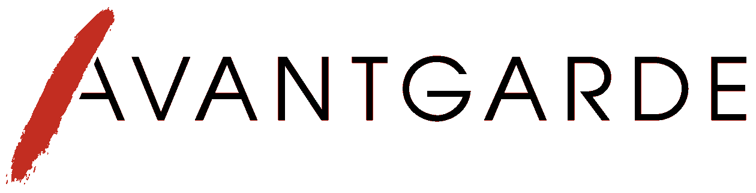

Anmeldeformular / Заявка

Kreative Akademie für die jungen Deutschen Russlands
29.04-05.05.2014 Moskau
Творческая Академия для молодежи из числа российских немцев
29.04-05.05.2014 Москва

Заявку на участие просим заполнить и направить до 10 апреля 2014 (до 18.00 по московскому времен) по Е-mail.

Контактное лицо: Дарья Галуева
Тел. 8 (495) 531 68 88
E-Мail: avangard-info@ivdk.ru
Internet: www.rusdeutsch.ru

Фамилия / Name
Имя / Vorname
Отчество / Vatersname
Принадлежность к этносу российских немцев (немецкая фамилия, степень родства) / Volkszugehörigkeit
Дата и место рождения / Geburtsdatum
Адрес по прописке (улица, дом, квартира, область, район, город, индекс) / Adresse (Straße, Haus, Wohnung, Gebiet, Stadt, Postleitzahl)
Домашний телефон (с кодом) / Telefon
Мобильный телефон / Handy
E-Mail
Данные гражданского паспорта (серия, номер, кем и когда выдан) / Passangaben (Passnummer, wann und von wem ausgestellt)
ИНН (обязательно) / Steuernummer
ГПС (обязательно) / Rentenversicherung
Образование (школа/класс, полное название учебного заведения/год обучения) / Ausbildung (Schule/Klasse, vollständiger Name der Bildungseinrichtung/Semester)
Знание немецкого языка (высокий, средний, низкий; базовый, разговорный) / Sprachniveau (A1-2, B1-2, C1-2)
Как долго Вы сотрудничаете с центром встреч Вашего региона? Знакомы ли Вы с деятельностью Международного союза немецкой культуры, Немецкого молодежного объединения? (участие в проектах, конкурсах, посещение сайта и др.) / Wie lange arbeiten Sie mit dem Begegnungszentrum Ihrer Region zusammen? Sind Sie mit der Tätigkeit des Internationalen Verbandes der deutschen Kultur bekannt?
(Teilnahme an Projekten, Wettbewerben, Besuch der Webseite etc.)
Творческое направление Академии, в котором Вы хотите принять участие. Укажите два приоритетных направления / Arbeitsgruppe, an der Sie teilnehmen möchten | - Театральное мастерство  - Дизайн и декор  - Танцы и хореография  - Музыкальное творчество  Укажите два приоритетных направления
Ваш опыт в этом направлении / Ihre Erfahrung auf diesem Gebiet
Краткая творческая биография за последние 3 года (укажите ссылку в интернет-пространстве на Ваши творческие работы, достижения) / Kurze Zusammenfassung Ihrer schöpferischen Erfahrung in den letzten 3 Jahren (möglicherweise Internetlinke auf Ihre Darstellungen angeben)
Ваши ожидания от проекта / Was erwarten Sie vom Projekt?
Почему Вы хотите принять участие в Творческой Академии для молодежи?/
Warum wollen Sie an der Kreativen Akademie für die jungen Deutschen Russlands teilnehmen?

Принимали ли Вы участие в проектах программы «Поддержка Авангарда» (перечислите) / Haben Sie schon an Projekten des Arbeitsfeldes „Avantgarde“ teilgenommen? (nennen Sie bitte diese Projekte)

